Итоговая контрольная работа по геометрии 7 класс

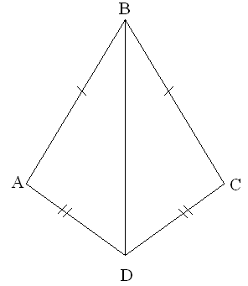№1. На рисунке найти пары треугольников и доказать их равенство.
Дано: АВD, СВD, АВ=ВС, АD=DС
Доказать: треуг. АВD= треуг. СВD
Доказательство:
- АВ=ВС по …..
- АD=DС по …
- ВD– общая
Значит по……признаку равенства треугольников следует, что треуг. АВD= треуг. СВD, ч.т.д.

№2. Определите углы треугольника и его вид, если один его угол равен 38°, а другой – 29°.
Дано: треуг АВС, угол А = …., угол В =…..
Найти: угол С, вид треугольника
Решение: угол С= ……… по теореме о сумме углов треугольника(…..)
№ 3.Определите углы треугольника и его вид, если один его угол равен 15°, а другой 65°.

№ 4. Треугольник с какими сторонами не существует?
а)8 см, 5 см, 7 см б) 5 см, 6 см, 13 см в)3 см, 5 см, 4 см

№ 5.Выберите правильный ответ, если в треугольнике АВС угол С угол В угол А
а) АС АВ ВС б)ВС АС АВ в)АВ АС ВС

№ 6. В треугольнике АВС стороны АВ=ВС, угол В равен 50°. Найдите угол А.

Итоговая контрольная работа по алгебре 7 класс

1.Решите систему уравнений 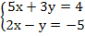  Решение: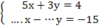 +  Сложим уравнения системы и получим  ….х = - 11  х = ….  Подставим значение х в первое уравнение исходной системы и получим:  5 •… + 3 у = 4  3 у = 4 -…..  3 у =……  у = ….: 3  у = ….  Запишем результат……  Ответ: (……; …….) | 2. Преобразуйте в многочлен:  а) (3а+4)² б) (2х-b)² в) (b+3)(b-3)
3.Выполните действия :

а) а¹⁰▪а¹⁵ б) а¹⁶ : а¹¹ в) (а⁷)³
г) (ах)⁶ д) (

4.Задайте формулой линейную функцию, график которой параллелен прямой
у = 5х – 8 и проходит через начало координат.
5.Решите уравнения:
- 2x - (6x - 5) = 45.
- 5x - 4,5 = 3x + 2,5;

